OFFICINE

DIAGRAMMA DELLE CLASSI

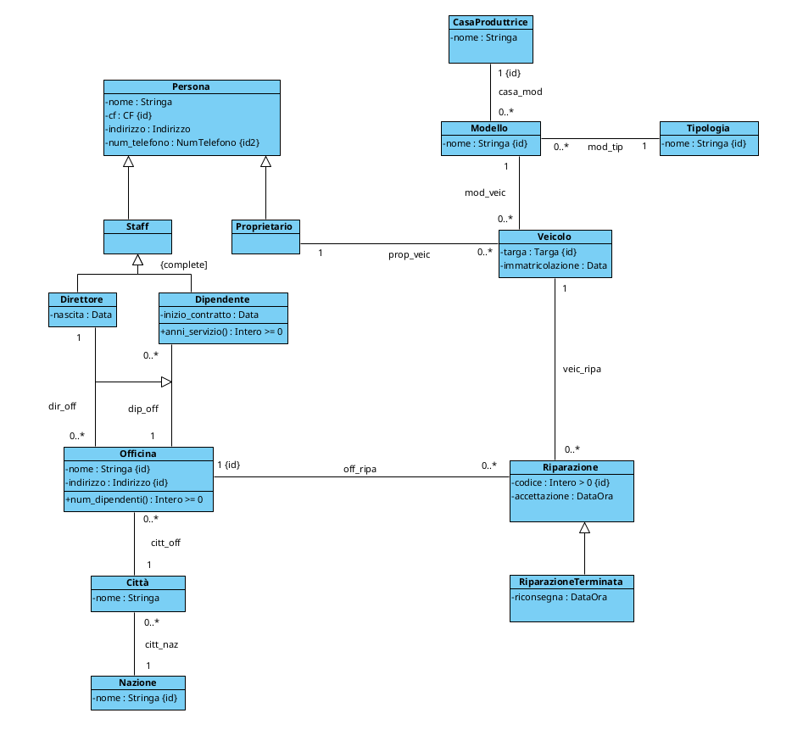

SPECIFICA DEI TIPI DI DATO

- CF:
[A-Z]{6}[0-9]{2}[A-Z][0-9]{2}[A-Z][0-9]{3}[A-Z]

- Indirizzo:
(
Via: Stringa
Civico: Intero > 0
CAP: [0-9]{5}
)

- NumTelefono:
[0-9]{10}

- Targa:
segue lo standard del paese in cui è immatricolato il veicolo
es: Italia -> [A-Z]{2}[0-9]{3}[A-Z]{2}

SPECIFICA DELLE CLASSI

- Classe Officina

num_dipendenti(): Intero >= 0
pre:
nessuna
post:
result soddisfa la seguente formula:

D = { dip | Dipendente(dip) AND
dip_off(dip, this) }
and
result = |D|

- Classe Dipendente

anni_servizio(): Intero >= 0
pre:
nessuna
post:
result soddisfa la seguente formula:

EXISTS inizio, annoiniz, annooggi |
inizio_contratto(this, inizio) and
anno(inizio, annoiniz) and
anno(oggi, annooggi) and
result = annooggi - annoiniz

- Classe Riparazione

[V.Riparazione.no_prima_immatricolazione_veicolo]
!EXISTS acc, dataacc, v, imm |
veic_ripa(v, this) and
immatricolazione(v, imm) and
accettazione(this, acc) and
data(acc, dataacc) and
dataacc < imm

- Classe RiparazioneTerminata

[V.RiparazioneTerminata.no_prima_accettazione]
!EXISTS ric, acc |
accettazione(this, acc) and
riconsegna(this, ric) and
ric < acc

- Classe Veicolo

[V.Veicolo.no_immatricolazione_dopo_oggi]
!EXISTS imm |
immatricolazione(this, imm) and
imm > oggi

DIAGRAMMA DEGLI USE-CASE
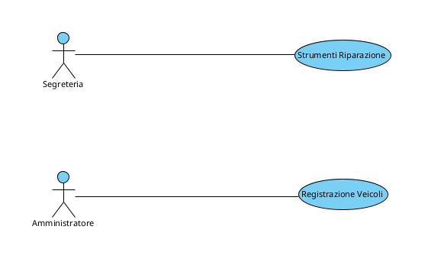

SPECIFICA DEGLI USE-CASE

- Use-Case Strumenti Riparazione

nuova_riparazione(

codice: Intero > 0,

v: Veicolo,

o: Officina

): Riparazione
pre:
FORALL c, r |
( off_ripa(o, r) and codice(r, c) ) -> c != codice
and
!EXISTS r' |
!RiparazioneTerminata(r') and
veic_ripa(v, r')
post:
il livello estensionale finale differisce
da quello iniziale come segue:

nuovi elementi del dominio: alpha
elementi rimossi dal dominio: nessuno
nuove ennuple:
- Riparazione(alpha)
- codice(alpha, codice)
- accettazione(alpha, adesso)
- off_ripa(o, alpha)
- veic_ripa(v, alpha)
ennuple rimosse: nessuna
valore di ritorno: result = alpha

termina_riparazione(r: Riparazione): RiparazioneTerminata
pre:
!RiparazioneTerminata(r)
post:
il livello estensionale finale differisce
da quello iniziale come segue:

nuovi elementi del dominio: nessuno
elementi rimossi dal dominio: nessuno
nuove ennuple:
- RiparazioneTerminata(r)
- riconsegna(r, adesso)
ennuple rimosse: nessuna
valore di ritorno: result = r

- Use-Case Registrazione Veicoli

nuova_casaproduttrice(n:Stringa): CasaProduttrice
pre:
!EXISTS c |
CasaProduttrice(c) and
nome(c, n)
post:
il livello estensionale finale differisce
da quello iniziale come segue:

nuovi elementi del dominio: alpha
elementi rimossi dal dominio: nessuno
nuove ennuple:
- CasaProduttrice(alpha)
- nome(alpha, n)
ennuple rimosse: nessuna
valore di ritorno: result = alpha

nuova_tipologia(n:Stringa): Tipologia
pre:
!EXISTS tip |
Tipologia(tip) and
nome(tip, n)
post:
il livello estensionale finale differisce
da quello iniziale come segue:

nuovi elementi del dominio: alpha
elementi rimossi dal dominio: nessuno
nuove ennuple:
- Tipologia(alpha)
- nome(alpha, n)
ennuple rimosse: nessuna
valore di ritorno: result = alpha

nuovo_modello(n:Stringa, tip:Tipologia, casa:CasaProduttrice): Modello
pre:
!EXISTS mod, n' |
casa_mod(casa, mod) and
nome(mod, n') and
n' = n
post:
il livello estensionale finale differisce
da quello iniziale come segue:

nuovi elementi del dominio: alpha
elementi rimossi dal dominio: nessuno
nuove ennuple:
- Modello(alpha)
- nome(alpha, n)
- casa_mod(casa, alpha)
- mod_tip(alpha, tip)
ennuple rimosse: nessuna
valore di ritorno: result = alpha

nuovo_veicolo(tar: Targa, mod: Modello, prop:Proprietario, imm:Data): Veicolo
pre:
!EXISTS v |
Veicolo(v) and
targa(v, tar)
and
imm <= oggi
post:
il livello estensionale finale differisce
da quello iniziale come segue:

nuovi elementi del dominio: alpha
elementi rimossi dal dominio: nessuno
nuove ennuple:
- Veicolo(alpha)
- targa(alpha, tar)
- immatricolazione(alpha, imm)
- mod_veic(mod, alpha)
- prop_veic(prop, alpha)
ennuple rimosse: nessuna
valore di ritorno: result = alpha

